香港“猪命贵”与背后的资本博弈

原创 有里儿有面 [有理儿有面](javascript:void(0);)

**有理儿有面**

微信号 youli-youmian

功能介绍 你说是不是

2021-11-25[原文](https://mp.weixin.qq.com/s?__biz=Mzg3MjEyMTYyNg==&mid=2247545869&idx=1&sn=049c3aa561c517cef5057318bc6d88f5&chksm=cef66078f981e96e8de097738f4e380bbb66c3459953bc022f9dd72906bd56df2eaaf6e545e1&scene=27#wechat_redirect&cpage=18) 发表于

收录于合集





**全文共3046字，图片16张，预计阅读时间为8分钟。**

**文章首发于“有理儿有面”（youli-youmian），欢迎大家在朋友圈和微信群转发。**

**公众号及其他平台转载请在后台留言。**



▼

2017年就被《中国国防报》点名批评的港毒艺人张敬轩，近来又走进了香港民众的视野。

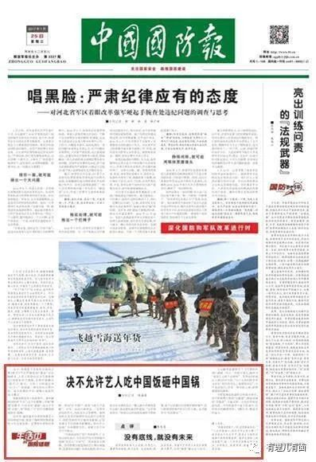

近期，香港频发野猪滋扰市民事件，甚至有警察被野猪袭击、伤可见骨。为保护香港市民，主管单位渔护署联同警方，对进入市区的7头野猪麻醉后人道毁灭。

在国安法实施后，沉寂下来装死的张敬轩见到这个保护香港人的正常执法举措，突然就来劲儿了，连忙在网上发帖称：“我的邻居除了有一群很喜欢开party的人士、楼下教授梁夫人以外，还有箭猪仔一家大小，黄麂两只，野猪两公婆阿梅同阿强。我喜欢亦都好享受这一种人类同野生动物一齐共存的生活方式，你知吗，不是到处都有的。这样的生态资源亦都是这个国际都会兼水泥大森林里面珍贵的一种生活方式。”

他续指：“我都不明白，其实我们作为众生之一，又有什么权力去任意独占这个属于彼此的栖息地。”

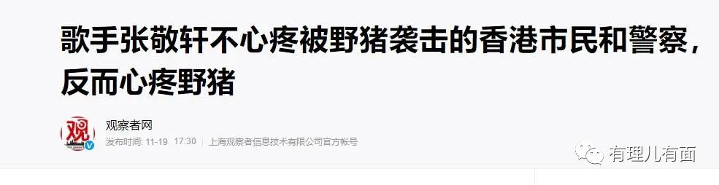

张敬轩不敢鼓吹港毒，这回装圣母，为动物说话了，楼下还住着两只野猪邻居，多有爱心啊。

同时，也有好几个“艺人”突然站出来为野猪发声，“猪命贵”运动似乎说来就要来。

但是很快，“野猪的邻居”张敬轩就翻船了。

张敬轩被网友扒出旧照，高举一只烤乳猪摆拍。在随后的视频里，还见到张敬轩与众人一同切开烧猪并分食。

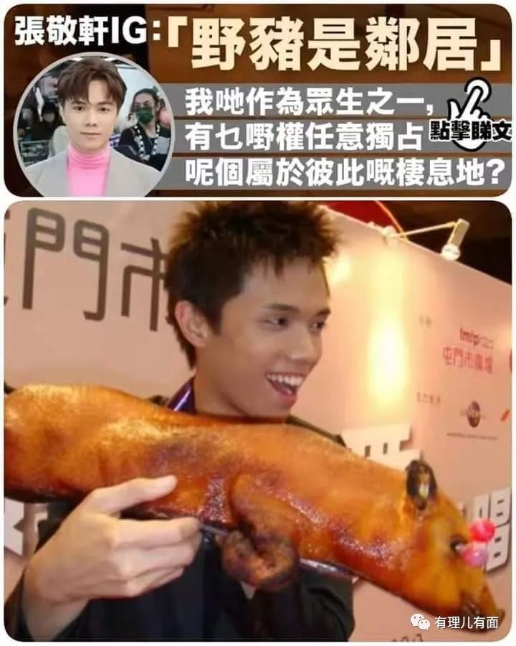

网友惊呼道：

“你不是说野猪是你邻居的吗？家猪是野猪的亲戚，你竟然吃邻居的亲戚！”

“这还是只婴儿猪，你连孩子都杀！”

“焚尸、肢解、食尸……你是魔鬼吗”

还以为你真是那么爱动物呢，阿梅、阿强叫得那么亲切，原来一转头就杀其子、食其肉。伪圣母光环一下破裂。

随后多名“猪命贵”艺人也被发现原来也是猪肉爱好者，因“艺”与“伪”在粤语中同音，被香港网友封为“伪人”。

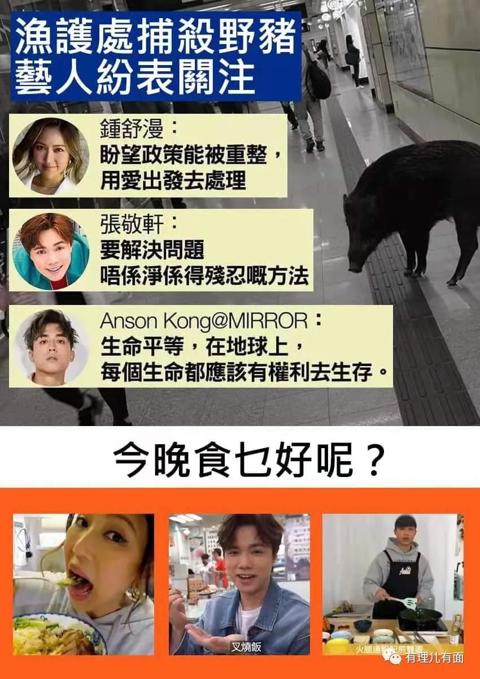

这些“伪人”集体翻船的同时，多个在港非政府组织跳出来指责执法部门。

如“香港野猪关注组”就直接跑到渔护署执法现场去“保护”野猪。但是这个黑口罩“关注组”不敢真上前保护野猪，只是在记者的镜头下不断怒斥执法。可能这么表演实在太敷衍了，最终这位“猪命贵”冲向在场警察，“顺势”被警察带离，完成整个表演。

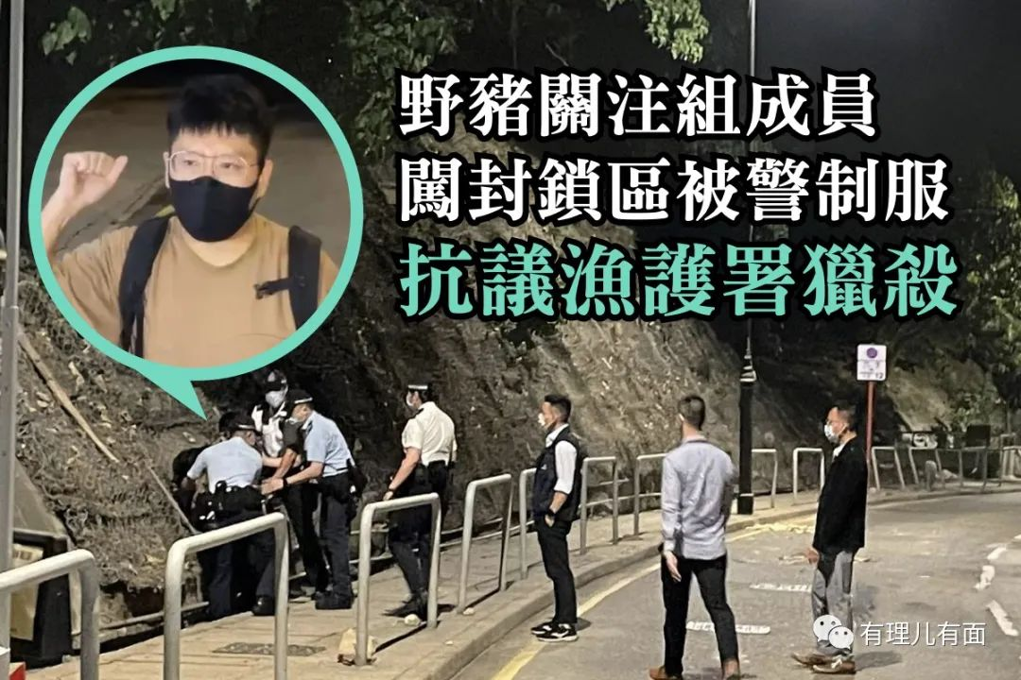

又如“香港爱护动物协会”，发表声明严厉反对执法行动，声称在任何情况下，都应先采取非致命方式管理野生动物，要求执法部门不能杀死野猪，应该麻醉、避孕，然后再放回大自然。会长候安娜威胁不停止就退出渔护署的“野猪管理咨询小组”。

候安娜是谁啊？面子那么大，能以自己退群为要挟换香港市民的安全？

介绍这会长就三个字：英国人！

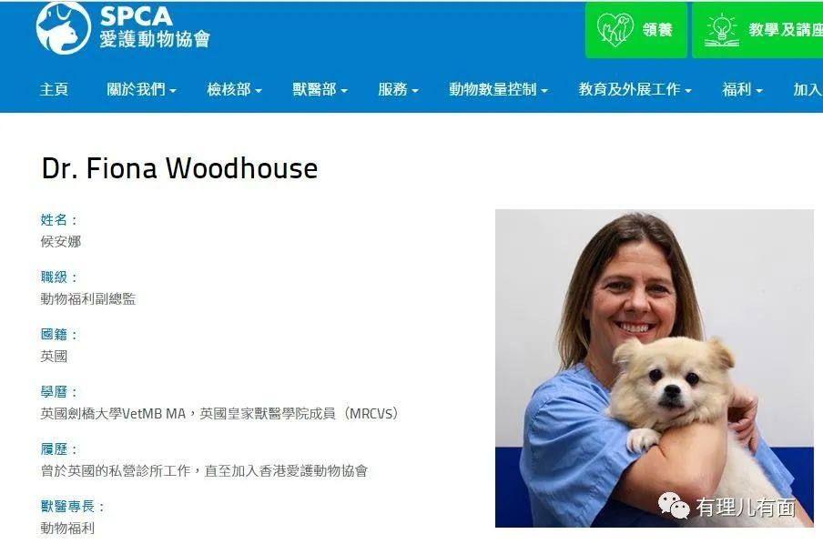

一个英国人，不远万里来到中国搞非政府组织，反对中国地方政府执法，这是什么精神，这是英美式“颜革”精神。

当然，关心野猪的外国人不止候安娜一位，还有众多“国际品牌”。例如路透社、美联社、法新社、澳大利亚广播电台（ABC）、卫报等。

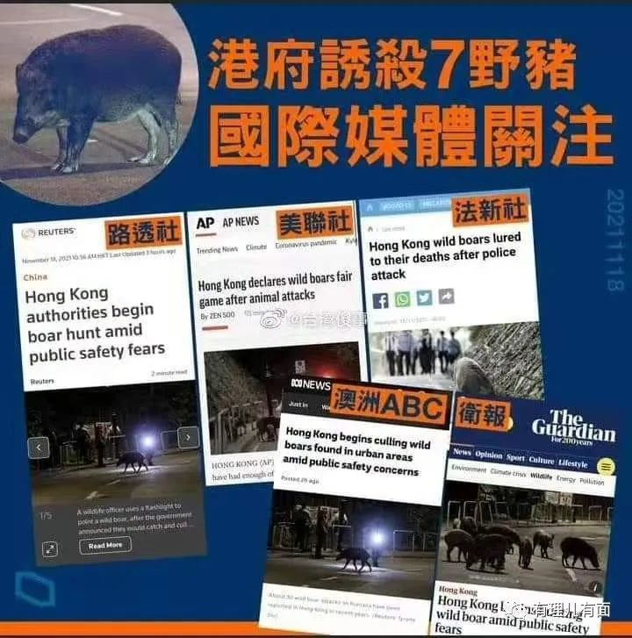

澳大利亚这几天为了修路，批准射杀大量袋鼠，ABC不惊诧；美国德克萨斯州开放商业捕杀野猪活动，一次2000美元，每年射杀5万头野猪只为好玩，美联社不惊诧。

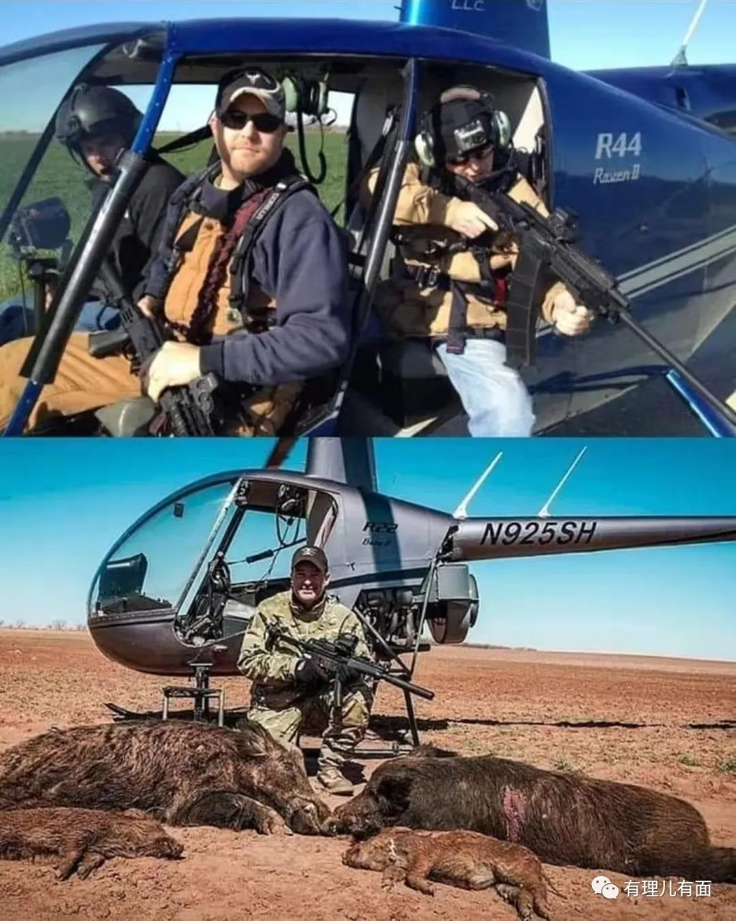

中国香港依法依规处置7只侵入市区威胁市民安全的野猪，这些“国际品牌”就集体惊诧了。

近期香港的小伙伴说，在玩脸书的时候，见到的推荐内容（相当于花钱买广告位）也大都是保护野猪话题。在脸书花钱买推荐可不便宜，这些钱哪来的呢？扎克伯格这个资本家可不做赔钱买卖，估计国安法实施后无处可进的皿煮黑金，这次终于找到地方用了。



皿煮黑金到位了，下面的事情自然就是“传统港媒”跟进。

很快港媒就报道一个9岁儿童进行联署，向特首发公开信，以儿童的口吻宣传“野猪不会主动攻击人类，亦会自己建造家园，是一种聪明且无害的动物，要求“政府勿再错下去”。

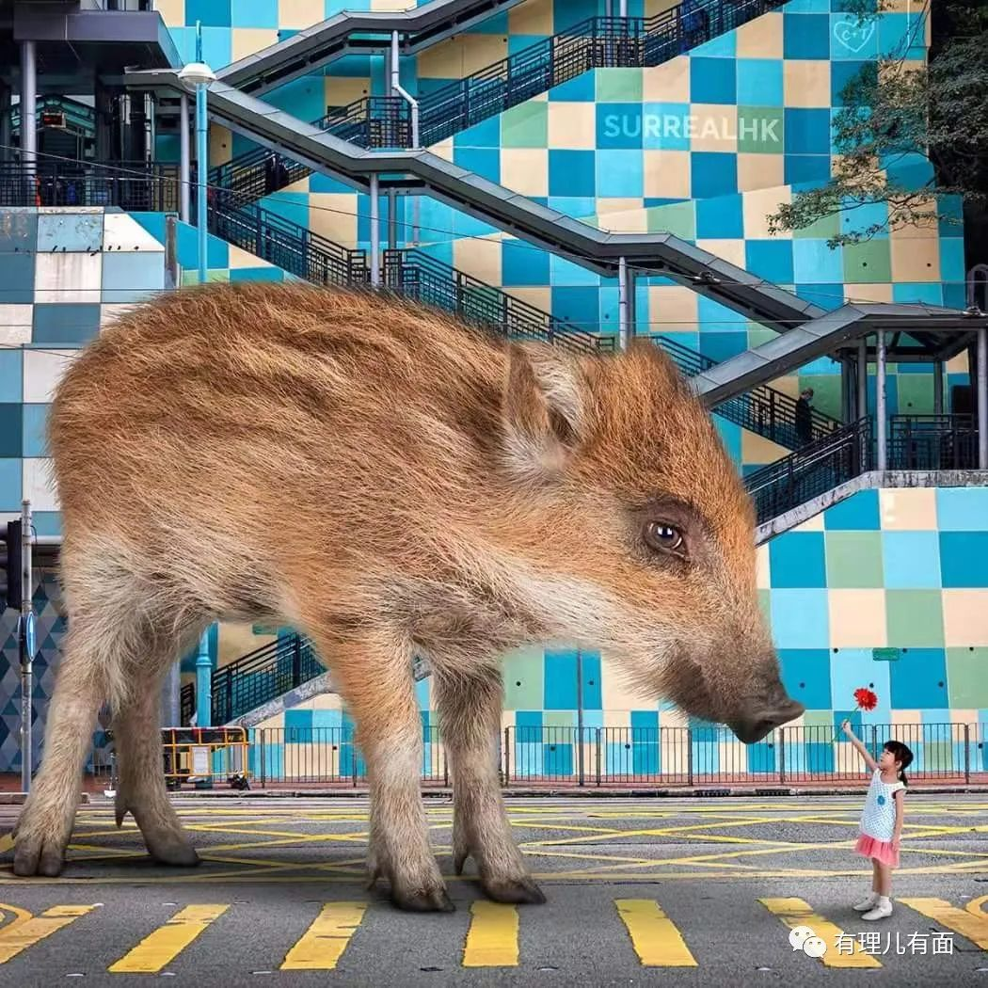

外国人控制的非政府组织带头指责政府，国际舆论霸权集体报道，网络文宣跟上，“传统媒体”再炒作，找个弱势群体出来表演……这个套路有没有很眼熟？接下会是什么能想到不？

有理哥在《[香港垄断资本与野猪佩奇爱自由](http://mp.weixin.qq.com/s?__biz=Mzg3MjEyMTYyNg==&mid=2247542063&idx=1&sn=9dcd6fc0e122f58f5bfe6f1d86020f3f&chksm=cef6715af981f84ce5fa932055623cbca1e92b6461feb0fb3a9079f9663e40728b9ff1316b37&scene=21#wechat_redirect)》一文中介绍过，香港并不缺地。野猪泛滥问题其实是垄断地产资本借保护动物为由，阻挠开发土地。没有土地，给香港市民住的房子只能越来越稀缺，最终成为今天的全球房价最高城市，基层市民苦不堪言。

而香港各种环保、动保组织，则大都与西方“皿煮基金会”有千丝万缕联系。他们以保护地球、保护生态为幌子，勾结乱港派阻挠特区政府改善民生，从而破坏香港社会。

每次环保、动保组织一有行动，由垄断地产资本控制的大批港媒就会为他们摇旗呐喊，制造舆论声势，倒逼特区政府妥协。

以往这个方法确实有效，见到市区、街道、甚至地铁里的野猪佩奇爱自由，垄断资本笑了，乱港组织笑了。

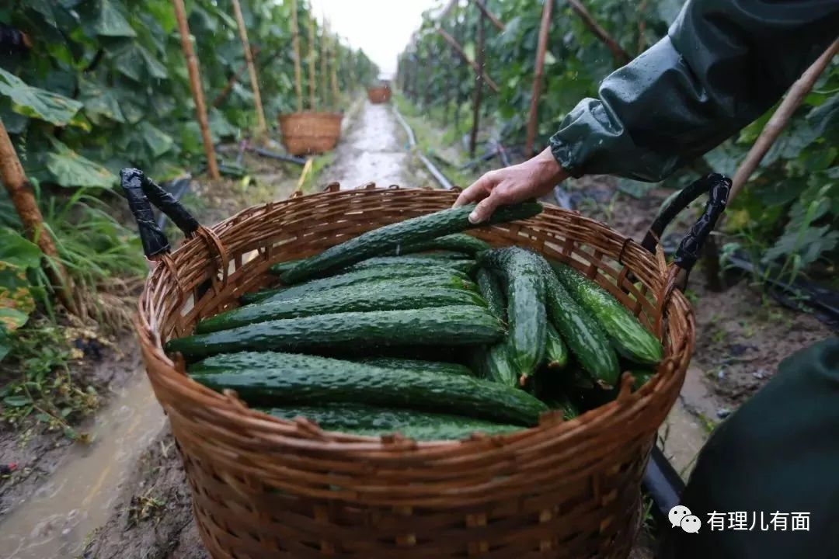

这样一直笑到2020年，《香港国安法》落地。

各种乱港组织被国安铁拳打得鬼哭狼嚎，取缔的取缔，外逃的外逃。被打瘸了一条腿的环保、动保组织也乖巧起来，暂时不敢吭声。

他们知道国安铁拳的厉害，为什么这次他们又敢集体搞事情？

要解释这个问题，有理哥带你翻一下香港新闻。

2021年10月6日，特首林郑月娥发表《施政报告》，大篇幅提及“北部都会区发展策略”，其核心是在与内地接壤的地区，重建一个占地300平方公里的都会区，提供90.5万至92.6万套住房，共容纳约250万人口。

香港楼价为什么贵？因为房子少！香港人口约750万，我现在一次性给你新建90多万套住房，数量摆在那，住房问题，能大大缓解。

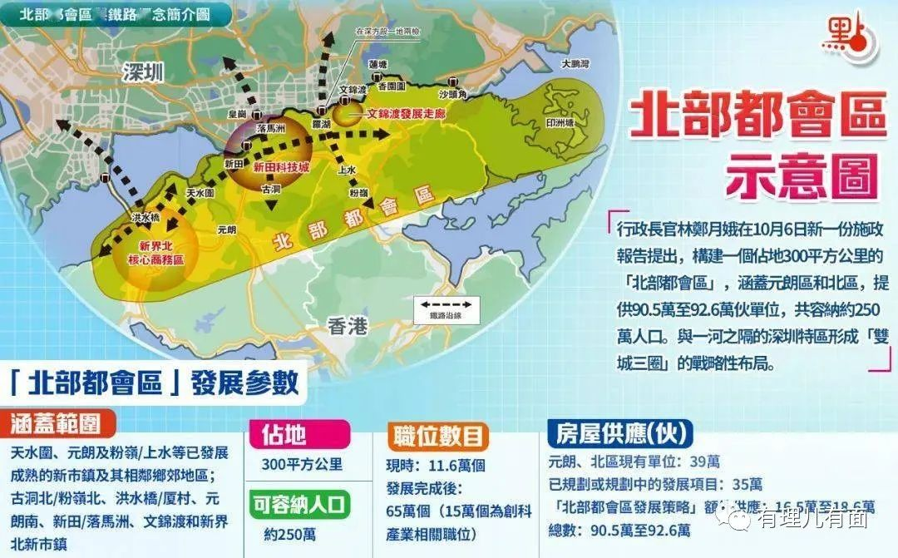

居者有其屋，大庇天下寒士俱欢颜，香港市民自然开心。

那谁不开心？

明显是垄断地产商，他们以前屯那么多地，那么多房子，楼价涨涨涨，他们才能发发发。政府现在新建90万套，大家都有房子住，以后我怎么剥削香港市民？

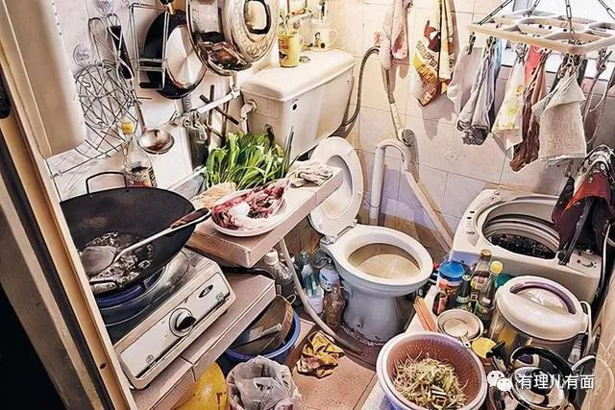

另一方面，对于乱港势力来说，明面上被打得七零八落，但是很多人还是潜伏起来，转入地下活动。

“北部都会区”建在哪？建在与内地接壤的深圳河南侧，以后这里发展成了市中心，香港与内地的交流会更频繁，两地融合会更深入，你中有我，我中有你。这种环境下，你让乱港组织怎么搞“港毒”。

看到没，这“两条腿”在利益上，都一致迈到反对“北部都会区”上来了。

以往的话，他们会发动炮灰上街打砸抢烧，利用立法会内代理人搅乱政府施政，让香港社会瘫痪。但是现在国安利剑高悬，老套路不好使了。

于是，要找点别的话题才行。还好的腿，和瘸了的那条腿，这时都想到了环保、动保组织。

如果现在连侵入市区的野猪都能洗白过来，以后建设“北部都会区”一定会涉及到郊野地区，北部郊野有更多野猪，那就能以保护野猪生存环境的名义阻挠开发。就算没有野猪，那还有蛇、老鼠、曱甴……野猪要保护，它们也是小动物也很可爱，你们反正就是不能建房子！

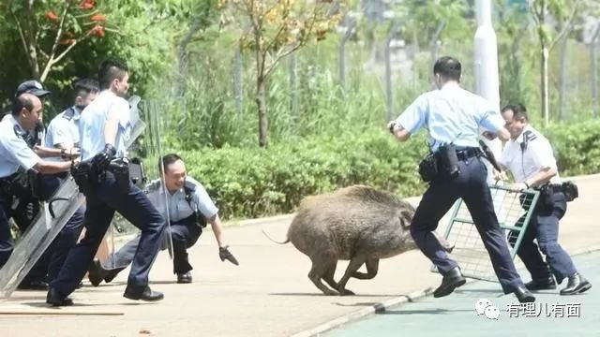

垄断资本：养了你那么久，总不能白吃干饭，戴好保护动物这顶西式“政治正确”的头盔，给我上！对了，还有那个演戏的，你也是我养的，你也去冲！

乱港势力：我在后面用“国际战线”给你顶着！皿煮黑金给你买网络推荐！冲啊！

动保组织：冲啊……等等，野猪太凶，我还是去碰瓷警察吧……

劣质艺人：野猪是我邻居，我们要爱小动物……猪肉好香……

表演虽然浮夸加敷衍，但按照以往的套路，这方法还是很有效的。不过，好腿和瘸腿忘记了，现在的特区政府，和以前不一样了。

面对“猪命贵”来势汹汹，香港渔护署署长梁肇表示：必须保障市民安全，西欧北美的大城市，主流做法是狩猎，甚至设置陷阱。

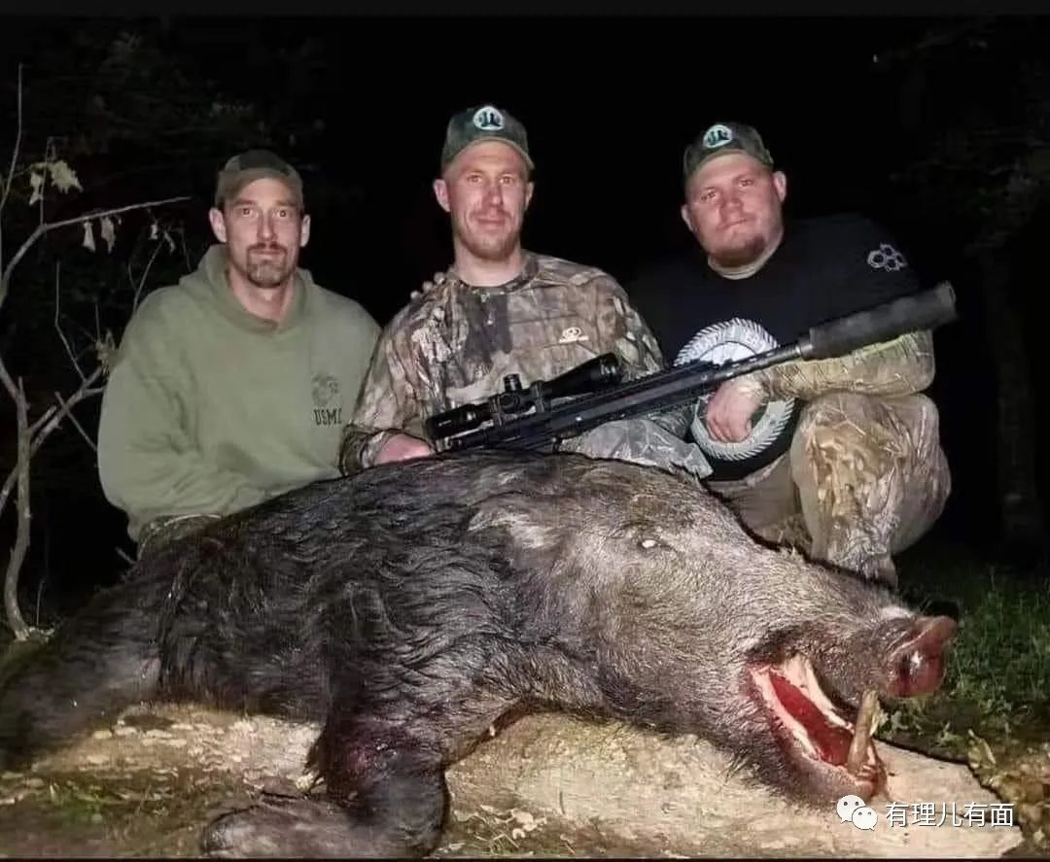

香港环境局局长黄锦星回应：政府有责任保护市民的安全。

特首林郑月娥说：过去几年有约30宗野猪伤人个案，因此无理由看到情况恶化而不做任何事。

这次，特区政府立场很坚定，就是与最广大香港市民站在一起。

这次，国安利剑在一旁冷眼看着垄断资本和乱港势力作死，等他们全部跳出来的时候，就能一剑挥下，斩草除根！

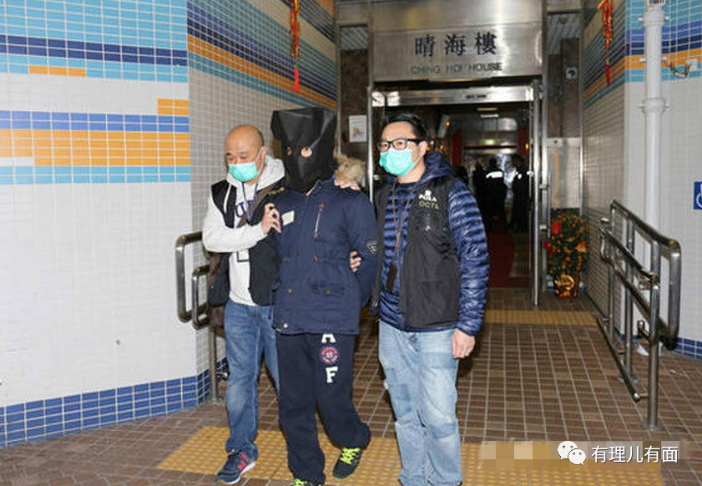

**图片源自网络**





**关注公众号：**

**有理儿有面**

**理   性｜   揭   秘｜   探   讨**







有里儿有面

**微信扫一扫赞赏作者** **赞赏**

已喜欢，对作者说句悄悄话

取消

**发送给作者**

**发送**

最多40字，当前共字

 人赞赏

上一页 1/3 下一页

长按二维码向我转账

受苹果公司新规定影响，微信 iOS 版的赞赏功能被关闭，可通过二维码转账支持公众号。

### 精选留言

用户设置不下载评论